
高邑县教育局
2018年度部门决算

二〇一九年九月二十日
目 录
2018年度部门决算☞决算报表

第一部分 部门概况
一、部门职责
二、机构设置
第二部分 2018年度部门决算报表
一、收入支出决算总表
二、收入决算表
三、支出决算表
四、财政拨款收入支出决算总表
五、一般公共预算财政拨款支出决算表
六、一般公共预算财政拨款基本支出决算表
七、一般公共预算财政拨款“三公”经费支出决算表
八、政府性基金预算财政拨款收入支出决算表
九、国有资本经营预算财政拨款支出决算表
十、政府采购情况表

第三部分 教育部门2018年部门决算情况说明
2018年度部门决算☞目 录

一、收入支出决算总体情况说明
二、收入决算情况说明
三、支出决算情况说明
四、财政拨款收入支出决算情况说明
五、一般公共预算财政拨款“三公”经费支出决算情况说明
六、预算绩效情况说明
七、其他重要事项的说明
第四部分 名词解释


第一部分 部门概况

一、部门职责
2018年度部门决算☞部门概况

（一）学前教育，实施学前教育重点项目，支持和引导扩大学前教育资源，缓解当前存在的“入园难”、“入园贵”问题。调整完善财政支持政策，增强资金配置的科学性，提高幼儿园入园率和扩大在园幼儿数,有效缓解“入园难”、“入园贵”等问题。
（二）义务教育，以农村教育为重点，推进义务教育均衡发展，建立中小学校舍安全保障机制，改善薄弱学校办学条件，促进公共教育资源向农村和经济欠发达地区倾斜。提高义务教育公用经费保障水平，改善办学条件，均衡配置基础教育资源，缩小城乡、区域、校际之间办学差距，落实学生资助政策。
（三）高中教育，建立健全普通高中国家助学金制度，改善普通高中办学件。
（四）职业教育，大力发展职业教育，坚持以就业为导向，深化职业教育教学改革，增强职业教育发展活力。
（五）成人和民办教育,加强民办教育的统筹规划和管理，完善民办教育政策措施，规范办学秩序，促进民办教育事业发展。
（六）教师队伍建设,主管全县教师工作；负责全县中小学教师资格标准的实施；统筹规划和指导学校教师及管理人员队伍建设。
（七）教育政务管理,负责教育系统综合业务管理和机关综合事务管理。

二、机构设置
从决算编报单位构成看，纳入2018 年度本部门决算汇编范围的独立核算单位（以下简称“单位”）共 15个，具体情况如下：
序号 | 单位名称 | 单位基本性质 | 经费形式
1 | 高邑县教育局(本级) | 财政补助事业单位 | 财政性资金基本保证
2 | 高邑县第一中学 | 财政补助事业单位 | 财政性资金基本保证
3 | 高邑县第二中学 | 财政补助事业单位 | 财政性资金基本保证
4 | 高邑县第三中学 | 财政补助事业单位 | 财政性资金基本保证
5 | 高邑县第四中学 | 财政补助事业单位 | 财政性资金基本保证
6 | 高邑县音体美中学 | 财政补助事业单位 | 财政性资金基本保证
7 | 高邑县教师进修学校 | 财政补助事业单位 | 财政性资金基本保证
8 | 高邑县职教中心 | 财政补助事业单位 | 财政性资金基本保证
9 | 高邑县特殊教育学校 | 财政补助事业单位 | 财政性资金基本保证
10 | 高邑县职工子弟学校 | 财政补助事业单位 | 财政性资金基本保证
11 | 高邑县大营学区 | 财政补助事业单位 | 财政性资金基本保证
12 | 高邑县万城学区 | 财政补助事业单位 | 财政性资金基本保证
13 | 高邑县富村学区 | 财政补助事业单位 | 财政性资金基本保证
14 | 高邑县中韩学区 | 财政补助事业单位 | 财政性资金基本保证
15 | 高邑县高邑镇学区 | 财政补助事业单位 | 财政性资金基本保证
较上年无增减变化。
2018年年末局机关实有行政人员11人，事业人员45人，工勤人员1人，在职人员共计57人；退休人员43人，共计100人。我局机关内设科室有办公室、督导室、党办、教研室、电教站、财务科、教育科、政工科、发展规划科、监察室等10个科室。

第二部分
2018年度部门决算报表

本部门应公开10张决算表格，即：
一、收入支出决算总表（公开01 表）
二、收入决算表（公开02 表）
三、支出决算表（公开03 表）
四、财政拨款收入支出决算总表（公开04 表）
五、一般公共预算财政拨款支出决算表（公开05 表）
六、一般公共预算财政拨款基本支出决算表（公开06 表）
七、一般公共预算财政拨款“三公”经费支出决算表（公开07 表）
八、政府性基金预算财政拨款收入支出决算表（公开08表）
九、国有资本经营预算财政拨款支出决算表（公开09 表）
十、政府采购情况表（公开10 表）
详见附表：《高邑县教育局2018年度部门决
算公开表》

第三部分
部门决算情况说明

一、收入支出决算总体情况说明
2018年度部门决算☞部门决算情况说明

本部门2018年度收支总计（含结转和结余）27927.37万元。本年收入27927.37万元；本年支出24867.47万元、年末结转和结余3059.9万元。
与2017年度决算相比，本年收入增加3330万元，增长13.54%，主要原因为人员工资增加；本年支出增加251.22万元，增长1.02%，主要原因为人员经费增加。

二、收入决算情况说明
本部门2018年度本年收入合计27927.37万元，其中：财政拨款收入27927.37万元，占100%；事业收入0万元，占0%；经营收入0万元，占0%；其他收入0万元，占0%。如图所示：

三、支出决算情况说明
本部门2018年度本年支出合计24867.47万元，其中：基本支出24748.61万元，占99.52%；项目支出118.86万元，占0.48%；经营支出0万元，占0%。如图所示：

四、财政拨款收入支出决算情况说明
（一）财政拨款收支与2017 年度决算对比情况
本部门2018年度财政拨款本年收入27927.37万元,比2017年度增加3330万元，增长13.54%，主要是人员经费的增加；本年支出24867.47万元，增加251.22万元，增长1.02%，主要是人员经费的增加。
其中：一般公共预算财政拨款本年收入27909.38万元，比上年增加3340.23万元；主要是人员经费增加；本年支出24849.48万元，比上年增加280.33万元，增长1.14%，主要是人员经费的增加。政府性基金预算财政拨款本年收入17.99万元，比上年减少10.23万元，降低36.25%，主要原因是17年补以往年度占地补偿。
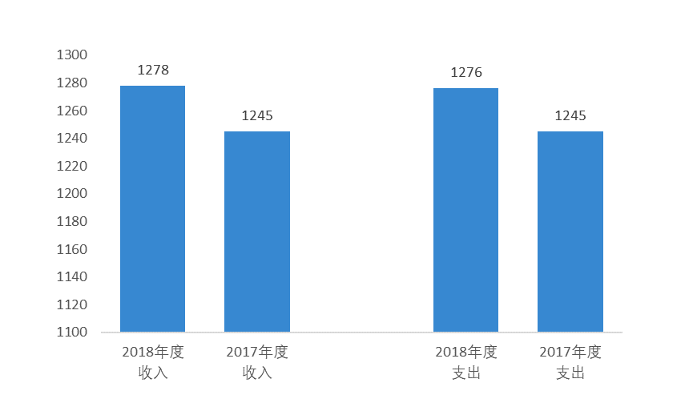
图3：2017-2018年财政拨款收支情况

（二）财政拨款收支与年初预算数对比情况
本部门2018年度财政拨款本年收入较2018年初预算增加9761.53万元，增长53.74%，主要是人员经费、公用经费及上级专款增加；本年支出增加6701.63万元，增长36.89%，主要是人员经费、公用经费及专款支出增加。
其中，本部门2018年度一般公共预算财政拨款本年收入较2018年初预算增加9743.54万元，增长53.64%，主要是人员经费、公用经费及上级专款增加；本年支出增加6683.64万元，增长36.79%，主要是人员经费、公用经费及专款支出增加。
本部门2018年度政府性基金预算财政拨款本年收入较2018年初预算增加17.99万元，增长100%，主要是增加四所学校占地补偿和彩票公益金支出；本年支出增加17.99万元，增长100%，主要是增加四所学校占地补偿和彩票公益金支出

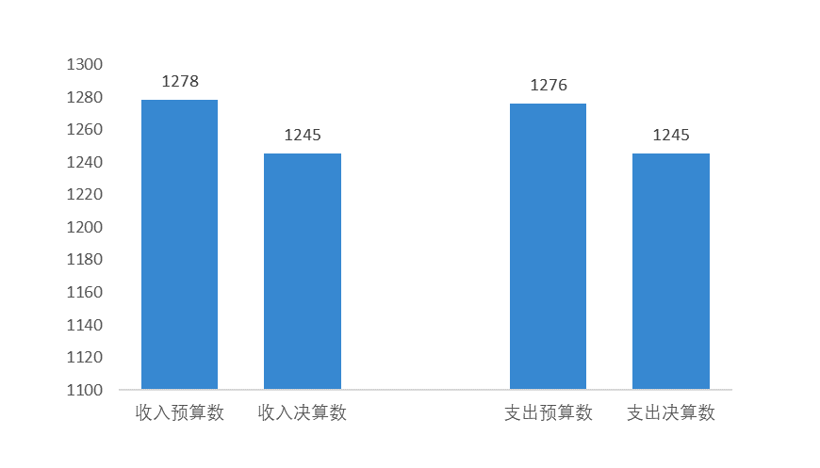
图4：财政拨款收支预决算对比情况

- 财政拨款支出决算结构情况。
2018 年度财政拨款支出24867.47万元，主要用于以下方面：教育（类）支出24837.15万元，占99.88%；文化体育与传媒支出12.33万元，占0.05%；城乡社区支出5.99万元，占0.02%；其他支出12万元，占0.05%。

（四）一般公共预算财政拨款基本支出决算情况说明
2018年度部门决算☞部门决算情况说明

2018 年度一般公共预算财政拨款基本支出24730.62万元，其中：人员经费20536.26万元，主要包括基本工资、津贴补贴、奖金、伙食补助费、绩效工资、机关事业单位基本养老保险缴费、职业年金缴费、职工基本医疗保险缴费、公务员医疗补助缴费、住房公积金、医疗费、其他社会保障缴费、其他工资福利支出、离休费、退休费、抚恤金、生活补助、医疗费补助、奖励金、其他对个人和家庭的补助支出；公用经费4194.36万元，主要包括办公费、印刷费、咨询费、手续费、水费、电费、邮电费、取暖费、物业管理费、差旅费、因公出国（境）费用、维修（护）费、租赁费、会议费、培训费、公务接待费、专用材料费、劳务费、委托业务费、工会经费、福利费、公务用车运行维护费、其他交通费用、税金及附加费用、其他商品和服务支出、办公设备购置、专用设备购置、信息网络及软件购置更新、公务用车购置、其他资本性支出。

五、一般公共预算财政拨款“三公” 经费支出决算情况说明
本部门2018年度 “三公”经费支出共计3.8万元，较年初预算减少0.61万元，降低13.83%，主要是认真贯彻落实中央八项规定精神和厉行节约要求，从严控制“三公”经费开支，全年实际支出比预算有所节约。具体情况如下：
（一）因公出国（境）费支出0万元。本部门2018年度因公出国（境）团组0个、共0人/参加其他单位组织的因公出国（境）团组0个、共0人/无本单位组织的出国（境）团组。本年度未发生因公出国（境）费支出，与年初预算持平。
2018年度部门决算☞部门决算情况说明

（二）公务用车购置及运行维护费支出3.5万元。本部门2018年度公务用车购置及运行维护费较年初预算减少0万元，降低0%。其中：
公务用车购置费：本部门2018年度未发生“公务用车购置”经费支出，较年初预算无增减变化，较2017年度决算无增减变化。
公务用车运行维护费：本部门2018年度单位公务用车保有量2辆。公车运行维护费支出3.5万元，与年初预算持平，主要是公车维护和使用费用。
（三）公务接待费支出0.3万元。本部门2018年度公务接待共5批次、70人次。公务接待费支出较年初预算减少0.6万元，降低67.03%,主要是减少公务接待次数。
2018年度部门决算☞部门决算情况说明

六、绩效预算情况说明
（一）绩效管理工作开展情况，为全面推进预算绩效管理改革，提高财政资金使用效益，根据有关推进预算绩效管理改革的文件精神，我局以实现绩效目标为导向积极开展预算绩效管理工作：1、基础工作。我局高度重视预算绩效管理工作，组织召开相关会议，明确科室和人员，制定预算绩效管理工作内部机制和实施细则，建立评价个性指标体系和整体支出绩效指标体系；同时，组织培训学习预算绩效管理业务。2、绩效目标管理。严格按照相关规定编制绩效目标，开展2018年度财政预算资金支出绩效运行跟踪监控，并在规定时间内报送资金运行跟踪监控情况报告。3、绩效监控管理。根据相关要求开展预算绩效跟踪监控，确保项目支出绩效目标和财政资金支出绩效目标如期实现。4、绩效评价管理。按照相关规定开展项目支出绩效自评，全面分析问题，提出建议。5、评价结果应用。根据预算绩效管理工作的开展，实时监控管理各项目资金支出，提高各项目资金的使用效益。
根据《关于开展2018年度财政专项资金部门绩效自评价工作的通知》（石财绩[2019]1号），本单位认真开展了预算绩效管理改革开展情况自查，对部门全面规范绩效预算编制、严格预算执行管理、推进绩效评价工作、推进预决算信息公开等方面进行了自评，考核结果为优秀。
（二）预算项目绩效评价开展情况，一是高度重视预算绩效评价工作，成立绩效评价小组，建立绩效评价指标体系，制定绩效评价方案，明确工作职能机构和人员，积极开展绩效自评工作。二是严格按照相关规定全面开展项目支出绩效评价工作，包括绩效目标的设定，资金投入和使用情况，制定的相关制度，绩效目标的实现程度和效果。三是根据预算绩效评价工作的开展，将反馈情况和落实整改情况报送有关单位。同时，评价结果与预算编制机构挂钩，并将评价结果作为考核依据，为下一年的工作奠定基础。根据预算绩效管理要求，本单位组织对2018年度一般公共预算项目支出全面开展绩效自评，涉及义务教育学校公用经费、校安工程、助学金等10余个项目，涉及资金5598万元。从评价情况看，评价结果为优秀的项目有8个，良好的项目有2个。
（三）预算项目绩效自评选例
2018年教育局项目支出绩效自评报告——2018年义务教育学校贫困寄宿生生活补助发放。
一、项目概况：1、基本情况为进一步减轻困难家庭经济负担，让中央惠民政策落到实处，广大学生家长得到实惠，改善学生生活水平，有助于提高学生的学习成绩，将对全县10所寄宿制中小学校寄宿学生发放贫困寄宿生生活补助，资助比例为寄宿生总数的26%。2、绩效目标 2018年9月开学后，学生进行申报，待学校审核完成，经公示无异议后统一将补助发放到每一位学生手中。
二、项目资金申报及使用：待学生申报审核以及公示完成后，根据实际资助学生人数，我单位及时申请追加预算指标，经批复列入我局2018年贫困寄宿生生活补助专项资金230万元。资金于2018年11月底全部到位，到位率100%。截至2018年12月贫困寄宿生生活补助共支出227.925万元（春季111.25万元秋季116.675万元），年底结余2.075万元，资金全部发放给学生，资金支出合规合法与预预算一致。项目资金严格按照专项资金管理相关规定执行，做到专科专用、单独核算、会计核算规范。
三、项目实施及管理情况：该项目由局领导负总则，分管领导具体负责，学校具体负责实施，局领导签批报账。
四、目标完成情况：截至2018年12月，春秋两季共资助义务教育学校贫困寄宿生3817人次，项目完成进度100%。
五、项目效果情况：落实中央惠民政策，减轻困难家庭经济负担，改善学生学习生活条件，提高了学生学习成绩，家长非常满意。
六、评价结果：2018年义务教育学校贫困寄宿生生活补助发放工作的顺利实施，项目管理规范、项目的实施减轻困难家庭经济负担，改善了寄宿生生活水平，促进了学习成绩的提高，项目自评得分100分。

七、其他重要事项的说明

（一）机关运行经费情况
本部门2018年度机关运行经费支出0万元，与2018年度持平。主要原因是我单位为事业单位，没有机关运行经费

（二）政府采购情况
本部门2018年度政府采购支出总额0万元，从采购类型来看，政府采购货物支出0万元、政府采购工程支出0万元、政府采购服务支出 0万元。授予中小企业合同金0万元，占政府采购支出总额的0%，其中授予小微企业合同金额0万元，占政府采购支出总额的 0%

（三）国有资产占用情况
截至2018年12月31日，本部门共有车辆2辆，与上年持平。其中，副部（省）级及以上领导用车0辆，主要领导干部用车0辆，机要通信用车2辆，应急保障用车0辆，执法执勤用车0辆，特种专业技术用车0辆，离退休干部用车0辆，其他用车0辆；单位价值50万元以上通用设备0台（套），与上年持平，单位价值100万元以上专用设备0台（套）与上年持平。

（四）其他需要说明的情况
1、本部门2018年度国有资产经营无收支及结转结余情况，故公开09表以空表列示。
2、本部门2018年度政府采购无收支及结转结余情况，故公开10表以空表列示
3、由于决算公开表格中金额数值应当保留两位小数，公开数据为四舍五入计算结果，个别数据合计项与分项之和存在小数点后差额，特此说明。
2018年度部门决算☞部门决算情况说明

第四部分
名词解释
（一）财政拨款收入：本年度从本级财政部门取得的财政拨款，包括一般公共预算财政拨款和政府性基金预算财政拨款。
（二）事业收入：指事业单位开展专业业务活动及辅助活动所取得的收入。
（三）其他收入：指除上述“财政拨款收入”“事业收入”“经营收入”等以外的收入。
（四）用事业基金弥补收支差额：指事业单位在用当年的“财政拨款收入”“财政拨款结转和结余资金”“事业收入”“经营收入”“其他收入”不足以安排当年支出的情况下，使用以前年度积累的事业基金（事业单位当年收支相抵后按国家规定提取、用于弥补以后年度收支差额的基金）弥补本年度收支缺口的资金。
（五）年初结转和结余：指以前年度尚未完成、结转到本年仍按原规定用途继续使用的资金，或项目已完成等产生的结余资金。
（六）结余分配：指事业单位按照事业单位会计制度的规定从非财政补助结余中分配的事业基金和职工福利基金等。
（七）年末结转和结余：指单位按有关规定结转到下年或以后年度继续使用的资金，或项目已完成等产生的结余资金。
2018年度部门决算☞名词解释

（八）基本支出：填列单位为保障机构正常运转、完成日常工作任务而发生的各项支出。
（九）项目支出：填列单位为完成特定的行政工作任务或事业发展目标，在基本支出之外发生的各项支出
（十）资本性支出（基本建设）：填列切块由发展改革部门安排的基本建设支出，对企业补助支出不在此科目反映。
（十一）资本性支出：填列各单位安排的资本性支出。切块由发展改革部门安排的基本建设支出不在此科目反映。
（十二）“三公”经费：指部门用财政拨款安排的因公出国（境）费、公务用车购置及运行费和公务接待费。其中，因公出国（境）费反映单位公务出国（境）的国际旅费、国外城市间交通费、住宿费、伙食费、培训费、公杂费等支出；公务用车购置及运行费反映单位公务用车购置支出（含车辆购置税）及租用费、燃料费、维修费、过路过桥费、保险费、安全奖励费用等支出；公务接待费反映单位按规定开支的各类公务接待（含外宾接待）支出。
2018年度部门决算☞名词解释

（十三）其他交通费用：填列单位除公务用车运行维护费以外的其他交通费用。如公务交通补贴、租车费用、出租车费用、飞机、船舶等的燃料费、维修费、保险费等。
2018年度部门决算☞名词解释

（十四）公务用车购置：填列单位公务用车购置支出（含车辆购置税、牌照费）。
（十五）其他交通工具购置：填列单位除公务用车外的其他各类交通工具（如船舶、飞机）购置支出（含车辆购置税、牌照费）。
（十六）机关运行经费：指为保障行政单位（包括参照公务员法管理的事业单位）运行用于购买货物和服务的各项资金，包括办公及印刷费、邮电费、差旅费、会议费、福利费、日常维修费、专用材料以及一般设备购置费、办公用房水电费、办公用房取暖费、办公用房物业管理费、公务用车运行维护费以及其他费用。
（十七）经费形式:按照经费来源，可分为财政拨款、财政性资金基本保证、财政性资金定额或定项补助、财政性资金零补助四类。


